ACTA APROBADA
SESIÓN ORDINARIA No. 2724
FECHA: Jueves 4 de agosto del 2011
HORA: 7:30 a.m.
LUGAR: SALA DE SESIONES DEL CONSEJO INSTITUCIONAL DEL INSTITUTO TECNOLÓGICO DE COSTA RICA
DIRECTORES
Dr. Julio C. Calvo Alvarado Rector y Presidente del Consejo Institucional
M.Sc. Rocío Poveda Picado Representante Comunidad Nacional
Ing. Alexander Valerín Castro Funcionario Administrativo del ITCR
Dra. Lilliana Harley Jiménez Funcionaria Administrativa del ITCR
Ing. Nancy Hidalgo Dittel Profesora del ITCR
Ing. Jorge Chaves Arce Profesor del ITCR
BQ. Grettel Castro Portuguez Profesora del ITCR
Sr. Roberto Villalobos Estudiante del ITCR
Sr. Zorem Navarrete Gutiérrez Estudiante del ITCR
Sr. Cristhian Solís Ramírez Estudiante del ITCR
Ing. Fernando Ortiz Ramírez Egresado del ITCR
FUNCIONARIOS
Licda. Bertalía Sánchez Salas Directora Ejecutiva de la Secretaría
del Consejo Institucional
Lic. Isidro Álvarez Salazar Auditor Interno
AUSENTES
Máster Claudia Zúñiga Vega Profesora del ITCR, ausencia justificada
Sr. Erick Sandoval Ausente
ÍNDICE
PÁGINA
ASUNTOS DE TRÁMITE
ARTÍCULO 1. Aprobación de Agenda | 2
ARTÍCULO 2. Aprobación del Acta No. 2723 | 3
ARTÍCULO 3. Informe de Correspondencia (documento anexo) | 3
ARTÍCULO 4. Informes de Rectoría | 10
ARTÍCULO 5. Propuestas de Comisiones | 12
ARTÍCULO 6. Propuestas de miembros del Consejo Institucional | 12
ARTÍCULO 7. Designación de representantes del Consejo Institucional para que formen parte de la mesa principal de los Actos de Graduación Ordinarios No. 213, correspondiente al II Semestre 2011, uno a las 2 p.m. y 6 p.m., en el Teatro Popular Melico Salazar | 12
ASUNTOS DE FONDO
ARTÍCULO 8. Cupos para Estudiantes de nuevo ingreso a Programas de Bachillerato y Licenciatura para el año 2012 | 13
ARTÍCULO 9. Nota de Corte institucional para el ingreso en el 2012 | 18
ARTÍCULO 10. Pronunciamiento del Consejo Institucional al “Proyecto de Ley para frenar abusos en la revisión de pensiones con cargo al presupuesto nacional”, que se tramita bajo el expediente legislativo No. 16.880 | 20
ARTÍCULO 11. Informe de Evaluación al PAO al 30 de junio del 2011 | 21
ASUNTOS VARIOS
ARTÍCULO 12. Sesión del Consejo Institucional en la Sede San Carlos | 35
DEFINICIÓN PUNTOS DE AGENDA
ARTÍCULO 13. Definición puntos de agenda para la próxima sesión | 35
Se inicia la sesión a las siete horas con cincuenta minutos, con la presencia del Dr. Julio Calvo Alvarado, quien preside, la BQ. Grettel Castro, el MSc. Jorge Chaves, el Sr. Cristian Solís, el Sr. Zorem Navarrete, el Sr. Roberto Villalobos, la Dra. Lilliana Harley, la Ing. Nancy Hidalgo, el Máster Alexander Valerín, y el Lic. Isidro Álvarez.
El señor Julio Calvo Alvarado justifica la ausencia de la M.Sc. Claudia Zúñiga, quien se encuentra disfrutando de un día de vacaciones para atender asuntos personales Asimismo justifica la ausencia del Sr. Erick Sandoval, quien se encuentra participando del Congreso Centroamericano en Honduras.
ASUNTOS DE TRÁMITE
CAPÍTULO DE AGENDA
El señor Julio Calvo Alvarado somete a consideración de los señores integrantes del Consejo Institucional el orden del día.
Se somete a votación la agenda y se obtiene el siguiente resultado: 9 votos a favor, 0 en contra.
Por lo tanto, la agenda se aprueba de la siguiente manera:
ASUNTOS DE TRÁMITE
Asistencia
- Aprobación de Agenda
- Aprobación del Acta No. 2723
- Informe de Correspondencia (documento anexo)
- Informes de Rectoría
- Propuestas de Comisiones
- Propuestas de miembros del Consejo Institucional
- Designación de representantes del Consejo Institucional para que formen parte de la mesa principal de los Actos de Graduación Ordinarios No. 213, correspondiente al II Semestre 2011, uno a las 2 p.m. y 6 p.m., en el Teatro Popular Melico Salazar (A cargo de la Presidencia)
ASUNTOS DE FONDO
- Cupos para Estudiantes de nuevo ingreso a Programas de Bachillerato y Licenciatura para el año 2012 (A cargo de la Comisión de Asuntos Académicos y Estudiantiles)
- Nota de Corte institucional para el ingreso en el 2012 (A cargo de la Comisión de Asuntos Académicos y Estudiantiles)
- Informe de Evaluación al PAO al 30 de junio del 2011(A cargo de la Comisión de Planificación y Administración)
- Pronunciamiento del Consejo Institucional al “Proyecto de Ley para frenar abusos en la revisión de pensiones con cargo al presupuesto nacional”, que se tramita bajo el expediente legislativo No. 16.880 (A cargo de la Presidencia)
ASUNTOS VARIOS
- Varios
- Definición puntos de agenda para la próxima sesión.
CAPITULO ACTAS
ARTÍCULO 2. Aprobación del Acta No. 2723
La señora Grettel Castro se refiere al proyecto de ley aprobado en la sesión pasada, donde se habla de la Escuela de Ingeniería Ambiental, la cual no existe, lo que existe es la Carrera de Ingeniería Ambiental, por lo que no deben de salir este tipo de errores, se debe de ser más cuidadoso. Otra cosa que le preocupa es que los dos dictámenes están hechos por una sola persona, se había analizado una vez que los dictámenes son hechos y analizados en el Consejo de Escuela, por lo menos por un grupo importante de personas, por lo que le parece que es mas de peso que esto se haga de esa manera, le parece que siempre los criterios deben de consensuarse dentro de los especialistas.
El señor Julio Calvo toma de las observaciones, para que de ahora en adelante se tome la sugerencia de la señora Castro.
La señora Nancy Hidalgo comenta que en la Universidad de Costa Rica, según lo comentado por algunos colegas, una de las grandes necesidades de ellos es tener un abogado en el Consejo Universitario, es por los dictámenes de ley de la Asamblea Legislativa, pero a la Universidades se envían las consultas no para tener un dictamen legal, sino un dictamen técnico. Se siente orgullosa de que en el TEC se envíen a las escuelas, la cual es la forma correcta, por ese plus que se ha tenido por hacerlo de esa manera, se debería cuidar más en los términos que la señora Grettel Castro sugiere.
El señor Julio Calvo expone la experiencia de su escuela, que en un dictamen de estos se tiene como un plazo de aproximadamente, por el procedimiento que se realiza, por lo que se cuestiona que pasa cuando hay criterios encontrados de dos escuelas, quien armonizan las dos posiciones, siendo lo más sano que los dos criterios se envíen a la Asamblea Legislativa, ya que es parte de la información que ellos piden. Manifiesta que la Federación no se debe de abstener en la participación de este tipo de criterios.
Se somete a votación el Acta No. 2723 y se obtiene el siguiente resultado: 8 votos a favor, 1 en contra y se incorporan las modificaciones externadas por los(as) miembros del Consejo Institucional.
El señor Roberto Villalobos justifica su voto en contra por no haber estado presentes en esa sesión.
CAPITULO DE CORRESPONDENCIA
ARTÍCULO 3. Informe de Correspondencia (documento anexo)
Se da a conocer la correspondencia recibida por la Secretaría del Consejo Institucional, la cual incluye:
Correspondencia remitida al Presidente del Consejo Institucional:
- TIE-403--2011 Nota con fecha 27 de julio del 2011, suscrita por la Ing. Gabriela Ortiz León, M.Sc. Presidenta del Tribunal Institucional Electoral, dirigida a la Licda. Bertalía Sánchez S., Directora Ejecutiva, Secretaría del Consejo Institucional, en la cual le informa que el próximo 11 de agosto del presente año se llevará a cabo la elección para Director de la Sede Regional San Carlos, en un horario de 10:00 a.m. a 4:00 p.m.; y el recinto de votación será únicamente en la Sede Regional San Carlos. Por lo anterior y considerando que los miembros del Consejo Institucional forman parte del Padrón de la Asamblea Plebiscitaria de esta Sede, se les solicita respetuosamente tomar las gestiones pertinentes para esa fecha SCI-0833-07-2011).
Se toma nota. Se informa a todas las personas integrantes del C.I.
- AUDI-171-2011 Nota con fecha 29 de julio del 2011, suscrita por el Lic. Isidro Álvarez Salazar, Auditor Interno, dirigida al Dr. Julio Calvo Alvarado, Presidente Consejo Institucional, en la cual acusa recibo del acuerdo de la Sesión 2720, relacionado con la modificación de requisitos para la clase de puesto del Auditor Interno; En el Manual de Clases de Puestos vigente. Solicita que en el procedimiento se consideren las observaciones planteadas por la A.I. en las distintas gestiones realizadas para adecuar la decisión que se tome a los Lineamientos sobre los requisitos de los cargos de auditor y sub auditor internas, las condiciones para las gestiones de nombramiento, suspensión y destitución d e dichos cargos y la aprobación del reglamento de organización y funcionamiento de las Auditorías internas del Sector Público, que para el caso resultan vinculantes, a efecto de garantizar que la decisión se encuentre apegada al principio de legalidad. (SCI-0839-7-11)
Se toma nota. Se traslada a la Rectoría para lo correspondiente
- EM-661-2011 Nota con fecha 26 de julio del 2011, suscrita por el Dr. Luis Gerardo Meza Cascante, Director Escuela de Matemática, dirigida al Ing. Luis Paulino Méndez Badilla, Vicerrector Vicerrectoría de Docencia, con copia al Dr. Julio Calvo Alvarado, Presidente Consejo Institucional, respecto a los cursos de educación continúa a nivel de posgrado, le comunica que el Consejo de Docencia elevó una propuesta al Consejo Institucional de “Normas para la oferta de cursos de Educación Continúa a nivel de posgrado”, con el objetivo de normar la oferta de cursos de educación continua a nivel de posgrado, pero lamentablemente no parece haberse dado ningún avance en los últimos cuatro años en el trámite de esta propuesta en el Consejo Institucional, razón por la cual informa de la existencia de la misma y solicita su intervención como Vicerrector de Docencia con el fin de procurar su aprobación. (SCI-0900-7-11)
Se toma nota.
- PAO-OPI-217-2011 Nota con fecha 27 de julio del 2011, suscrita la M.Sc. Tatiana Fernández Martín, Directora Oficina de Planificación Institucional, dirigida al Dr. Julio Calvo A., Presidente del Consejo Institucional con copia al Consejo Institucional y a la BQ. Grettel Castro Portuguez, Coordinadora de la Comisión de Planificación y Administración, en la cual remite la Evaluación del Plan Anual Operativo al 30 de junio de 2011. (SCI-0803-7-11)
Se toma nota. Se traslada como punto de agenda
- PAO-OPI-219-2011 Nota con fecha 29 de julio del 2011, suscrita por la M.Sc. Tatiana Fernández Martín, Directora de la Oficina de Planificación Institucional, dirigida al Ing. Luis Paulino Méndez Badilla, Presidente a.i. del Consejo Institucional, con copia a la BQ. Grettel Castro Portuguez, Coordinadora Comisión de Planificación y Administración, en la cual adjunta la Vinculación del Plan Anual Operativo 2011 con el Presupuesto Extraordinario 2-2011 . (SCI-0845-7-11)
Se toma nota.
- VIESA-754-2011 Nota con fecha 26 de julio del 2011, suscrita por la Dra. Claudia Madrizova M. Vicerrectora de Vida Estudiantil y Servicios Académicos, dirigida al Dr. Julio Calvo A., Presidente del Consejo Institucional, en la cual informa que el martes 6 de setiembre estarán llevando a cabo los Actos de Graduación Ordinarios No. 213, correspondiente al II Semestre 2011, en el Teatro Popular Melico Salazar. Estarán realizando un acto a las 2:00 p.m. y otro a las 6:00 p.m. (SCI-0830-7-11)
Se toma nota. Se traslada como punto de agenda
Correspondencia remitida al Consejo Institucional
- AUDI-169-2011 Nota con fecha 28 de julo del 2011, suscrita por el Lic. Isidro Álvarez Salazar, Auditor Interno, dirigida a la Licda. Bertalía Sánchez S., Directora Ejecutiva, Secretaría del Consejo Institucional, en la cual acusa recibo del oficio SCI-492-2011, del 20 de junio 2011, mediante el que se brinda respuesta a una consulta realizada por esta Auditoría en relación con la base de datos sobre la normativa institucional, la cual debe considerarse como oficial para efectos de consulta y uso en la generación de productos o servicios. La Consulta efectuada generó una reacción favorable a los intereses de la Institución, por cuanto según consta en el acta No. 2719, de la sesión celebrada el día 23 de junio del 2011, el órgano colegiado consideró el tema de interés institucional y solicitó convocar a una reunión a los directores de las oficinas de Planificación Institucional, Asesoría Legal, Centro de Cómputo, Secretaría del Consejo y el coordinador del TecDigital, para analizar y tratar de buscar solucionar a este y otros temas relacionados, por lo que, se agradece mantener informada a esta Auditoría sobre los resultados que se generen en dicha instancia. .(SCI-0835-7-11)
Se toma nota. La dirección ejecutiva coordina reunión con instancias
- FEITEC-321-2011 Nota con fecha 21 de julio del 2011, suscrita por el Sr. Erick Sandoval Corrales, Presidente FEITEC, dirigida a Ing. Gabriela Ortiz, Presidenta TIE, con copia a la Licda. Bertalía Sánchez S., Directora Ejecutiva, Secretaría del Consejo Institucional, en la cual solicita realizar el cambio correspondiente en el padrón provisional para la elección del Director(a) Sede Regional San Carlos, de los representantes estudiantiles del CI ya que aún aparecen en lista como miembros de oficio los señores Manfred Rivera y Andrea Navas, sin embargo a partir del 01 de julio, los miembros de oficio son los señores: Erick Sandoval Corrales cédula 1-1424-0340, Zorem Navarrette Gutierrez, cédula No. 1-1291-0624. (SCI-0806-07-2011).
Se toma nota.
- FEITEC-332-2011 Nota con fecha 27 de julio del 2011, suscrita por el Sr. Esteban Chacon Solano, Presidente a.i. FEITEC, dirigida al Ing. Luis Paulino Méndez, Rector a.i., con copia a la Licda. Bertalía Sánchez S., Directora Ejecutiva, Secretaría del Consejo Institucional, en la cual remiten solicitud de Declaratoria de Interés Institucional FESTEC INVIERNO 2011, en el marco de la celebración del 40 Aniversario del ITCR., por celebrarse del lunes 3 al viernes 14 de octubre del presente año. (SCI-0836-7-2011).
Se toma nota.
- R-694-2011 Nota con fecha 22 de julio del 2011, suscrita por el Dr. Julio Calvo Alvarado, Rector, dirigida a la Licda. Guiselle Segnini Hurtado, Gerente Área Servicios Sociales, Contraloría General de la República, con copia al Consejo Institucional, en la cual adjunta un ejemplar del Informe de Ejecución Presupuestaria al 30 de junio del 2011 e informe de Evaluación del Plan Anual Operativo al 30 de junio del 2011; además, la Modificación presupuestaria No. 2-2011. (SCI-0828-07-2011).
Se toma nota.
- R-698-2011 Nota con fecha 26 de julio del 2011, suscrita por el Dr. Julio Calvo Alvarado, Rector, dirigida al MAE. Marcel Hernández Mora, Vicerrector de Administración, M.Ed. Alfredo Villarreal Rodríguez, Director Centro de Cómputo, Lic. Florencio Prendas Marín, Director Administración de Mantenimiento, MBA. Gabriela Carballo Chacón, Coordinadora Programa de Becas, Máster Saúl Fernández Espinoza, Director Oficina de Ingeniería, con copia al Consejo Institucional y a la Comisión de Planificación y Administración, en atención al acuerdo del Consejo Institucional, en su Sesión Ordinaria No. 2708, Artículo 13, del 7 de abril de 2011, inciso b; recuerda enviar a este órgano Directivo a más tardar el 1 de agosto del presente, el informe de ejecución de los Planes Anuales citados anteriormente. Asimismo, esa solicitud se sustenta en lo descrito en el oficio AUDI-164-2011 referente a las observaciones realizadas al Informe de Ejecución Presupuestaria al 30 de junio de 2011. (SCI-0840-07-2011).
Se toma nota en el Seguimiento de los acuerdos tomados por el Consejo Institucional.
- SCI-552-2011 Nota con fecha 21 de julio del 2011, suscrita por la Licda. Bertalía Sánchez S., Directora Ejecutiva, Secretaría del Consejo Institucional, dirigida a la Licda. Grettel Ortiz, Directora Asesoría Legal, Dra. Hannia Rodríguez, Directora Departamento de Recursos Humanos, Prof. Carlos Martínez, Secretario General AFITEC, con copia a miembros del Consejo Institucional, en la cual le reitera solicitud de análisis del Proyecto de Ley Reforma al Artículo 70 de la Ley 7531, que se tramita bajo el expediente No. 17.402 Reforma del Artículo 70 de la Ley No 7531, Reforma Integral del Sistema de pensiones y Jubilaciones. (SCI-0806-07-2011).
Se toma nota en el Seguimiento de Proyectos de Ley
- Asesoría Legal-354-2011 Nota con fecha 26 de julio del 2011, suscrita por la M.Sc. Grettel Ortiz Álvarez, Directora Asesoría Letal, dirigida a la Licda. Bertalía Sánchez S., Directora Ejecutiva, Secretaría del Consejo Institucional, con copia al Consejo Institucional, en la cual remite criterio sobre Proyecto de Ley para frenar abusos en la revisión de pensiones con cargo al presupuesto nacional Exp. 16.880. (SCI-0842-07-2011).
Se toma nota. Se traslada como punto de Agenda
- Asesoría Legal-364-2011 Nota con fecha 29 de julio del 2011, suscrita por la M.Sc. Grettel Ortiz Álvarez, Directora Asesoría Letal, dirigida a la Licda. Bertalía Sánchez S., Directora Ejecutiva, Secretaría del Consejo Institucional, con copia al Consejo Institucional, en la cual remite criterio sobre Proyecto de Ley Orgánica del Colegio de Profesionales en Diseño y Comunicación Visual de Costa Rica...Exp. 17.932. Comenta que esa Asesoría no encuentra objeciones ni motivos de oposición al Proyecto. (SCI-0842-07-2011).
Se toma nota. Se traslada como futuro punto de agenda
- DAIR-255-11 Nota con fecha 22 de julio del 2011, suscrita por el Mat. José Rosales Ortega, Presidente Directorio AIR, dirigida a la Licda. Bertalía Sánchez S., Directora Ejecutiva, Secretaría del Consejo Institucional, en la cual acusa recibo del oficio SCI-370-11, relativo a la suspensión temporal de la aplicación del inciso d, del Art. 33 del Reglamento de Vinculación Externa Remunerada del ITCR en coadyuvancia de la Fundatec, y comunica acuerdo tomado en la Sesión Ordinaria No 262-2011, Artículo 4 , del Directorio de la A.I.R, celebrada el 20 de julio del 2011. El punto 2 del acuerdo señala: “Informar al Consejo Institucional que el Directorio de la AIR brindará un espacio en la Sesión Ordinaria 80-2011, de la AIR, que se llevará a cabo el 28 de setiembre, para que informen a la Asamblea sobre el tema que les ocupa y cumplir así con el acuerdo tomado por ese Consejo.” (SCI-0838-07-2011).
Se toma nota.
- Boleta de Comunicación Ref.422-2011 Nota con fecha 27 de julio de 2011, suscrita por el Dr. Julio Calvo Alvarado, Rector, dirigida a la Licda. Bertalía Sánchez Salas, Directora Ejecutiva Secretaría del Consejo Institucional, en la cual se adjunta oficio VHC-167-11 del Diputado Víctor Hernández, con el fin de que se haga del conocimiento del Consejo Institucional, el Proyecto No 18.196, que busca ampliar el presupuesto del Instituto Tecnológico de Costa Rica, con el propósito que el financiamiento recibido por otras instituciones de la educación superior sea también percibido por esta Institución. Informa también, que en los próximos días le estará concretando lo concerniente a la visita del señor Li Changhua, Embajador de la República Popular de China, para lo cual estima de vital importancia la participación activa del ITCR, que en conjunta con las institucional, están impulsando la Zona Económica Especial para Cartago. Finalmente, agradece finiquitar detalles de estos y otros asuntos que fueron tratados en su Despacho, para concretar una sesión e trabajo en el TEC, preferiblemente con el Consejo Institucional y la Rectoria.
Se toma nota.
- Boleta de Comunicación Ref.426-2011 Nota con fecha 28 de julio de 2011, suscrita por el Dr. Julio Calvo Alvarado, Rector, dirigida a la Licda. Bertalía Sánchez Salas, Directora Ejecutiva Secretaría del Consejo Institucional, en la cual se adjunta documento de la Asesoría Legal 341-2011 sobre dictamen al Proyecto Ley Responsabilidad Fiscal. (SCI-0834-07-2011).
Se toma nota. Futuro punto de Agenda
- CORREO ELECTRÓNICO con fecha 31 de julio de 2011, suscrito por la Licda. Ana Lorena Cordero B., Jefa de Área Asamblea Legislativa, dirigido al Dr. Julio Cesar Calvo, Rector, reenviado a la Licda. Bertalía Sánchez, Directora Ejecutiva de la Secretaría del Consejo Institucional, en el cual la Comisión Permanente Especial Juventud, Niñez y Adolescencia solicita el criterio de esta Institución, en relación con el proyecto “Prevención de la violencia sexual contra los niños, las niñas y las personas adolescentes abusadas sexualmente”, Expediente No. 17.836. (SCI-0850-07-2011).
Se toma nota. Se traslada la Oficina de Equidad de Género y a la Asesoría Legal
- AUDI-166-2011 Nota con fecha 30 de junio del 2011, suscrita por el Lic. Isidro Álvarez Salazar, Auditor Interno, dirigida al Dr. Julio Calvo A., Rector, con copia al Consejo Institucional, y a la Comisión de Calidad de Vida Institucional, en la cual remite respuesta a oficio R-619-2011 “Atención oficio AUDI-F-001-2011. Auditoría Financiera Operativa sobre el servicio de alimentación del ITCR (Sodas Comedor Institucionales). Debido a lo anterior, de manera respetuosa se le solicita informar sobre las acciones ordenadas para atender las recomendaciones contenidas en el informe citado. (SCI-0766-7-11)
Se toma nota.
Correspondencia remitida a las Comisiones y a personas integrantes del Consejo Institucional
- VAD-292-2011 Nota con fecha 29 de julio del 2011, suscrita por el MAE Marcel Hernández Mora, Vicerrector de Administración, dirigida a la BQ Grettel Castro Portuguez, Coordinadora, Comisión de Planificación y Administración, en la cual adjunta el Presupuesto Extraordinario No. 2-2011, con el fin de de que sea conocido y analizado por la Comisión para su posterior aprobación por parte del Consejo Institucional.. (SCI-0844-08-2011)
Se toma nota
- R-719-2011 Nota con fecha 29 de julio del 2011, suscrita por el Ing. Luis Paulino Méndez Badilla, Rector a.i., dirigida a la BQ Grettel Castro Portuguez, Coordinadora, Comisión de Planificación y Administración, en la cual producto del Presupuesto Extraordinario 2-2011, procede a actualizar la información que reformula y refuerza los planes tácticos institucionales, presentados ante el Consejo Institucional para el presente año. (SCI-0843-07-2011).
Se toma nota.
NOTA: Ingresa el señor Fernando Ortiz, a las 8:00 a.m.
La señora Bertalía Sánchez da lectura al informe de la correspondencia, la cual se direcciona a las diferentes Comisiones, como sigue:
Punto 2 (AUDI-171-2011); en la cual acusa recibo del acuerdo de la Sesión 2720, relacionado con la modificación de requisitos para la clase de puesto del Auditor Interno; En el Manual de Clases de Puestos vigente. Solicita que en el procedimiento se consideren las observaciones planteadas por la A.I. en las distintas gestiones realizadas para adecuar la decisión que se tome a los Lineamientos sobre los requisitos de los cargos de auditor y sub auditor internas, las condiciones para las gestiones de nombramiento, suspensión y destitución d e dichos cargos y la aprobación del reglamento de organización y funcionamiento de las Auditorías internas del Sector Público, que para el caso resultan vinculantes, a efecto de garantizar que la decisión se encuentre apegada al principio de legalidad. (SCI-0839-7-11). Se toma nota. Se traslada a la Rectoría para lo correspondiente
La señora Grettel Castro consulta que cuando se hizo el análisis, en la Comisión de Planificación supone que Recursos Humanos consulta al superior jerárquico de donde labora la persona, en este caso en el proceso de evaluación al Consejo como superior jerárquico no fue consultado, siendo esto una duda que se generó en ese momento, por eso fue a posteriori de la Resolución. Pregunta a don Isidro que si ese manual va en ese sentido
El señor Isidro Álvarez aclara que el acuerdo que tomó el Consejo solicita en el inciso b, a la Rectoría, publicar la Resolución 279, pero indica que ésta ya había sido derogada por una a posteriori, por lo que siente que el Rector estaría en el compromiso de publicar una Resolución que la misma Rectoría había dejado sin efecto, por eso lo que pide es que se corrija todo el proceso y que se tomen en cuenta las observaciones de la Auditoría Interna y los Lineamientos, que en este caso son vinculantes.
La señora Nancy Hidalgo indica que el Consejo anteriormente había tomado el acuerdo en el sentido de que el Rector les estaba pidiendo al Consejo, algo que le correspondía a él, por Convención Colectiva, lo que se hizo fue decirle al Rector que eso no es materia de este Consejo, es materia del Rector, por lo que el Consejo no puede asumir esa función, pero si don Isidro cree que el procedimiento estuvo mal, entonces a quien tiene que pedirle que inicie el procedimiento de nuevo es a Recursos Humanos, por lo que el interesado debe de solicitarle de nuevo.
El señor Julio Calvo indica que se retomará este punto con la ayuda del señor Isidro Álvarez y Recursos Humanos para corregir el procedimiento.
El señor Isidro Álvarez comenta que se debe de corregir el procedimiento, ya que considera que el Consejo Institucional no tiene competencia para revivir una resolución de Rectoría anulada por una posterior, pero en el acuerdo se dice que se publique la 279 y el Rector anterior había dejado sin efecto esta Resolución.
La señora Grettel Castro manifiesta que lo que se dijo en el acuerdo es que la Administración debe de considerar que el único que puede hacer las modificaciones al Manual de Puestos, es el Rector, pero si don Isidro lo que está inconforme con el acuerdo de este Consejo, lo que se debería de presentar es una revocatoria o una apelación contra el acuerdo del Consejo, o bien contra lo actuado por la Administración para la modificación de los requisitos de ese puesto.
Este tema será revisado de manera conjunta por el señor Julio Calvo, Rector, la señora Grettel Castro y el señor Isidro Álvarez.
Punto 3 (EM-661-2011); respecto a los cursos de educación continúa a nivel de posgrado, le comunica que el Consejo de Docencia elevó una propuesta al Consejo Institucional de “Normas para la oferta de cursos de Educación Continúa a nivel de posgrado”, con el objetivo de normar la oferta de cursos de educación continua a nivel de posgrado, pero lamentablemente no parece haberse dado ningún avance en los últimos cuatro años en el trámite de esta propuesta en el Consejo Institucional, razón por la cual informa de la existencia de la misma y solicita su intervención como Vicerrector de Docencia con el fin de procurar su aprobación. (SCI-0900-7-11)
Se toma nota.
La señora Bertalía aclara y explica el proceso dado en relación a esta propuesta, indicando que se pasó a la Comisión de Asuntos Académicos, la cual solicitó una readecuación de la propuesta y esta pendiente por parte de la Vicerrectoría de Docencia.
La señora Grettel Castro amplía e indica que para este tema se invitó incluso al Consejo de Postgrado, por lo que no fue solo un asunto que se conversó en la Comisión y en realidad la idea no era seguir haciendo normas por todo lado, relacionados con un solo tema, sino que hubiera una sola reglamentación y en ese sentido se había conversado para que se hiciera una revisión completa de lo que era el Reglamento de Postgrado, para que estuviera incluido dentro del Reglamento. Manifiesta que no sabe que pasó después de esa reunión, por lo que le parece que la Vicerrectoría no avisó en el Consejo de Docencia, por lo que no hubo desatención del asunto, considerando importante hacer la aclaración.
El señor Jorge Chaves complementa que en un inicio el sentido de la propuesta era ofertar los cursos en las maestrías de una manera más abierta, por otro lado se hablaba del diseño de los nuevos cursos.
Punto 18 CORREO ELECTRÓNICO; en el cual la Comisión Permanente Especial Juventud, Niñez y Adolescencia solicita el criterio de esta Institución, en relación con el proyecto “Prevención de la violencia sexual contra los niños, las niñas y las personas adolescentes abusadas sexualmente”, Expediente No. 17.836. (SCI-0850-07-2011).
Se toma nota. Se solicitará criterio a la Oficina de Equidad de Género y a la Oficina de Asesoría Legal.
La discusión de este punto consta en el archivo digital de la Sesión No. 2724.
CAPITULO ASUNTOS DE RECTORIA
ARTÍCULO 4. Informes de Rectoría
El señor Julio Calvo Alvarado, Rector y Presidente del Consejo Institucional, presenta un informe de las actividades realizadas durante la semana del 01 al 05 de agosto de 2011, detalladas de la siguiente manera:
- Informe de Gestión del MSc. Eugenio Trejos
El señor Julio Calvo informa que el día de ayer (miércoles) recibió el informe final de gestión del señor Eugenio Trejos. Indica que los vicerrectores ya lo habían hecho y entregado en un plazo razonable.
- Participación Sesión Extraordinaria del Consejo Superior Universitario Centroamericano (CSUCA)
Informa que la semana anterior participó en la Sesión Extraordinaria del CSUCA, siendo los propósitos de esta reunión un mini foro sobre Autonomía Universitaria y la elección de unos representantes al Consejo Centroamericano de Acreditación, la cual urgía hacer. Participó en las dos instancias con el fin de conocer los colegas centroamericanos, no fueron todos los Rectores, fueron varios representantes y se está convocando a una sesión ordinaria que corresponde para este semestre, probablemente se llevará a cabo en México, aprovechando una reunión latinoamericana sobre educación superior que será en Monterrey. Comenta que fue una reunión bastante somera y paralelamente se reunió con uno de los directores del CSUCA, el cual le dio buena información de cómo opera el CSUCA, las comisiones, la organización de ellos en acreditación, las líneas de trabajo, etc.
- Participación de los actos protocolarios de la Virgen de los Ángeles
Además comunica que participó en todos los actos protocolarios de la Virgen de los Angeles el día martes. Indica que a raíz de ello, se le invitó a participar en la presentación por parte de la Municipalidad de Cartago, el proyecto de ciclo vía Cartago, asegurando la Municipalidad la donación de 750 mil dólares por parte de la Asociación Internacional de Automovilismo, para hacer la primera ciclo vía en Costa Rica. Lo interesante de este proyecto es que se conecta a la entrada del TEC, en un circuito que se está aprovechando las alamedas. Considera que el TEC debe ser muy agresivo en esta idea.
También tuvo la oportunidad de conversar con el Ministro de Transportes, Sr. Francisco Méndez, sobre el proyecto del tren a Cartago, siendo la terminal en el Mercado de Cartago, por lo que considera necesario hacer una gestión para que por lo menos llegue hasta la Basílica, siendo de gran beneficio para los estudiantes del TEC, existe un problema físico, ya que hay un desnivel entre la estación y el mercado, por lo que tendrían que hacer un retrasado de la línea. La primera etapa sería hasta el mercado y en una segunda etapa hasta Paraíso.
- Conversatorio con CINDE
El lunes por la mañana sostuvo un conversatorio en CINDE, siendo éste un aliado estratégico para el TEC y viceversa, de las cosas más interesantes es que las diez carreras más importantes que según el sector privado requiere, las diez son del TEC, por lo que están interesados que el TEC coordine el trabajo con ellos, constantemente ellos visitan la institución, trayendo a inversionistas, le manifestaron que hay muchas empresas interesadas en realizar donaciones de equipo, infraestructura, pero que el TEC, debe de tener una unidad de Cooperación muy presta a atender esas oportunidades.
- Fondos del Sistema
Informa que en calidad de Presidente del CONARE, se ha comprometido a ordenar un poco lo atinente a los fondos del sistema, básicamente porque está sumamente atrasado en la aprobación de los mismos, ya se está en el mes de agosto y los Fondos del Sistema tienen que ser internalizados en la presupuestación 2012, por lo que está delineando una política clara para aprobar esos fondos para presentarla el próximo martes.
Finalmente informa que para las nueve de la mañana, se tendrá la visita del señor Embajador de la República de Corea, por lo que se tendrá que ausentar un momento para atenderle.
La señora Nancy Hidalgo consulta sobre el avance del préstamo con el Banco Mundial.
El señor Julio Calvo informa que ayer le llegó un correo, el cual no ha podido leer. Comenta que por lo que entiende, están haciendo un planteamiento al Gobierno y a CONARE, de cómo se va ha seguir procediendo, básicamente lo que dice el Banco es que están de acuerdo, pero que el sistema de entrega de fondos va a tener algunas condiciones que a algunas de las universidades no les parece, sin embargo, la Comisión del Instituto Tecnológico de Costa Rica les parece que es razonable. El Banco indica que los primeros tres años las universidades deben de haber ejecutado al menos 30 millones de los 50 millones, y la universidad que no cumpla con esto tendría que entrar en una negociación con CONARE y el Banco Mundial, del por qué no hizo la ejecución, no es nada particular para las universidades en realidad, resulta que el Banco Mundial le ha dado varias oportunidades al Gobierno de Costa Rica y las pierde por falta de ejecución, por eso no quiere caer en una situación de entregar dinero, que el gobierno empieza a pagar intereses altísimos y no tenga ninguna capacidad de ejecución. La Universidad de Costa Rica reacciona ante este tipo de condicionamientos, el TEC sería la que tendría mayores problemas, porque es la que tiene mayor porcentaje en inversión de infraestructura, pero se tiene la seguridad de que si se puede hacer esa ejecución, probablemente en el próximo CONARE se va a revisar este planteamiento. Indica que se está planificando una reunión de Consejo CONARE ampliado, probablemente sea para finales de agosto, principios de setiembre, para tratar el tema del Banco Mundial y el tema del FEES.
La discusión de este punto consta en el archivo digital de la Sesión No. 2724.
CAPITULO PROPUESTA DE COMISIONES
ARTÍCULO 5. Propuestas de Comisiones
No se presentaron propuestas de Comisiones del Consejo Institucional.
CAPITULO PROPUESTAS DE MIEMBROS
ARTÍCULO 6. Propuestas de miembros del Consejo Institucional
No se presentaron propuestas por parte de los Miembros del Consejo Institucional.
CAPITULO ASUNTOS DE TRÁMITE
ARTÍCULO 7. Designación de representantes del Consejo Institucional para que formen parte de la mesa principal de los Actos de Graduación Ordinarios No. 213, correspondiente al II Semestre 2011, uno a las 2 p.m. y 6 p.m., en el Teatro Popular Melico Salazar
El señor Julio Calvo presenta la propuesta denominada: “Designación de representantes del Consejo Institucional para que formen parte de la mesa principal de los Actos de Graduación Ordinarios No. 213, correspondiente al II Semestre 2011, uno a las 2 p.m. y 6 p.m., en el Teatro Popular Melico Salazar”, elaborada por la Presidencia. (Adjunta a la carpeta de esta Acta), la cual dice:
CONSIDERANDO QUE:
- La Secretaría del Consejo Institucional recibió el oficio VIESA-754-2011, con fecha 26 de julio de 2011, suscrito por la Dra. Claudia Madrizova M., Vicerrectora de Vida Estudiantil y Servicios Académicos, dirigido al Dr. Julio Calvo A., Presidente del Consejo Institucional, en el cual informa que el martes 06 de setiembre de 2011, se estarán llevando a cabo los Actos de Graduación Ordinarios No. 213, correspondiente al II Semestre 2011, en el Teatro Popular Melico Salazar; uno a las 2:00 p.m. y el otro a las 6:00 pm.
Solicitan al Consejo Institucional nombrar dos representantes para la representación en dichos actos. Asimismo, invita a todas y todos los miembros de este órgano para que los acompañen en tan relevante evento.
SE PROPONE:
  - Designar a ________________________ y a _________________________, como representantes del Consejo Institucional, para que participen en la mesa principal de los Actos de Graduación Ordinaria No. 213, correspondiente al II Semestre de 2011, por celebrarse el próximo 06 de setiembre de 2011, en el Teatro Popular Melico Salazar; uno a las 2:00 p.m. y el otro a las 6:00 pm.
Se postulan la señora Lilliana Harley para el acto de las 2:00 p.m. y el señor Fernando Ortíz, para el acto de las 6:00 p.m.
Se somete a votación pública la propuesta y se obtiene el siguiente resultado:
Dra. Lilliana Harley J., 10 votos a favor, 0 en contra. Se somete a votación la firmeza y se obtiene el siguiente resultado: 10 votos a favor, 0 en contra.
Ing. Fernando Ortíz R., 10 votos a favor, 0 en contra. Se somete a votación la firmeza y se obtiene el siguiente resultado: 10 votos a favor, 0 en contra.
Por lo tanto, el Consejo Institucional:
CONSIDERANDO QUE:
- La Secretaría del Consejo Institucional recibió el oficio VIESA-754-2011, con fecha 26 de julio de 2011, suscrito por la Dra. Claudia Madrizova M., Vicerrectora de Vida Estudiantil y Servicios Académicos, dirigido al Dr. Julio Calvo A., Presidente del Consejo Institucional, en el cual informa que el martes 06 de setiembre de 2011, se estarán llevando a cabo los Actos de Graduación Ordinarios Nos. 213, correspondiente al II Semestre 2011, en el Teatro Popular Melico Salazar; uno a las 2:00 p.m. y el otro a las 6:00 pm.
Solicitan al Consejo Institucional nombrar dos representantes para la representación en dichos actos. Asimismo, invita a todas y todos los miembros de este órgano para que los acompañen en tan relevante evento.
SE ACUERDA:
- Designar a la Dra. Lilliana Harley Jiménez y al Ing. Fernando Ortiz R., como representantes del Consejo Institucional, para que participen en la mesa principal de los Actos de Graduación Ordinaria No. 213, correspondiente al II Semestre de 2011, por celebrarse el próximo 06 de setiembre de 2011, en el Teatro Popular Melico Salazar; uno a las 2:00 p.m. y el otro a las 6:00 pm.
La Dra. Lilliana Harley, asistirá al acto de las 2:00 p.m., y el Ing. Fernando Ortiz, asistirá al acto de las 6:00 p.m.
- Comunicar. ACUERDO FIRME.
La discusión de este punto consta en el archivo digital de la Sesión No. 2724.
CAPITULO ASUNTOS DE FONDO
ARTÍCULO 8. Cupos para Estudiantes de nuevo ingreso a Programas de Bachillerato y Licenciatura para el año 2012
El señor Jorge Chaves presenta la propuesta denominada: “Cupos para Estudiantes de nuevo ingreso a Programas de Bachillerato y Licenciatura para el año 2012” elaborada por la Comisión de Asuntos Académicos y Estudiantiles. (Adjunta a la carpeta de esta acta). Explica que esta propuesta se había presentado en la sesión anterior, sien embargo, el señor Luis Paulino Méndez, quien en ese momento fungía como Presidente Interino, presentó dudas sobre los cupos de licenciatura en Educación Técnica, ya que no recordaba si ese plan se había aprobado o no. Indica que conversó con el señor Méndez y el señor Miguel Guevara y efectivamente no se aprobado pero se está en trámite, por lo que se dejará previsto el cupo para este programa.
El señor Julio Calvo comenta que siendo hoy su treceavo día como Rector, por lo que se está tomando control de la institución con varios retos y uno de los más importantes es de alguna manera aumentar la matrícula en la institución. Hay una posibilidad interesante en la Sede Interuniversitaria de Alajuela de abrir una carrera financiada inclusive por los Fondos del Sistema, la misma puede ser Computación o Administración de Empresas, estando más interesados en computación, por la alta demanda y porque la infraestructura que se requiere está. De igual manera, el señor Luis Paulino Méndez está preparando para que en Cartago o en el Centro Académico también se pueda abrir otra carrera, siendo la preocupación si de aquí a dos meses se logra visualizar y garantizar la sostenibilidad de un proyecto de éstos, cómo se iniciaría en el 2012, y si habrá algún impedimento con este acuerdo.
El señor Jorge Chaves considera que si eso se da, enhorabuena, lo que procedería es hacer una modificación de acuerdo, para incluir los cupos adicionales que corresponde, o hacer un nuevo acuerdo. A la Comisión de Académicos les interesa mucho este tipo de proyectos y cuenten con el acuerdo de este órgano, esto es una excelente noticia.
MOCIÓN DE ORDEN: El señor Julio Calvo presenta moción de orden para que presida la sesión la señora Nancy Hidalgo, a fin de atender al señor Embajador de Corea, quien se encuentra en la Sala adjunta. La cual se aprueba por unanimidad.
NOTA: Se retira de la sesión el señor Julio Calvo, a las 8:38 a.m.
NOTA: A partir de este momento preside la señora Nancy Hidalgo.
El señor Jorge Chaves indica que esta propuesta fue presentada en la sesión anterior, misma que se modificó e incorpora un nuevo párrafo que dice “Los cupos para la licenciatura para la Educación Técnica quedan sujetos a la aprobación de dicho programa por las instancias internas y externas correspondientes.
NOTA: Se retira la señora Grettel Castro, a las 8:45 a.m.
Se somete a votación la propuesta y se obtiene el siguiente resultado: 8 votos a favor, 0 en contra. Se somete a votación la firmeza del acuerdo y se obtiene el siguiente resultado: 8 votos a favor, 0 en contra.
Por lo tanto, el Consejo Institucional:
CONSIDERANDO QUE:
- La Secretaría del Consejo Institucional recibió el oficio ViDa-512-2011, de fecha 30 de mayo del 2011, suscrito por la M.Sc. Giannina Ortiz Q. Presidenta del Consejo de Vicerrectoría de Docencia, dirigido al M.Sc. Eugenio Trejos Benavides, Presidente del Consejo Institucional, en el cual transcribe el acuerdo del Consejo de Docencia de la Sesión Ordinaria No. 04-2011, Artículo 5, inciso e, celebrada el 25 de mayo del 2011, sobre la propuesta “Oferta Académica 2012”; y que dice:
“Considerando:
- Que de acuerdo al reglamento de admisión el Consejo de Docencia debe proponer al Consejo Institucional la oferta académica para estudiantes de primer ingreso cada año.
- La propuesta realizada por cada una de las Escuelas.
Se propone:
- Avalar la siguiente propuesta de oferta académica 2012 y remitir al Consejo Institucional para su respectiva aprobación:
Programas de bachillerato y licenciatura continúa
…”
- La Comisión de Asuntos Académicos y Estudiantiles, en reunión No. 315, celebrada el 20 de junio del 2011, analizó el oficio ViDa-512-2011, en el que remite el acuerdo del Consejo de Docencia sobre “Oferta Académica 2012” y dispuso solicitar aclaración sobre la inclusión de las Licenciaturas para Graduados y Educación Técnica en Alajuela y San José. Además, si la Vicerrectoría de Docencia requiere de la autorización para la aprobación de cupos adicionales, como se estableció en el inciso b, del acuerdo de la Sesión No. 2663, Artículo 9, del 03 de junio del 2010.
- La Secretaría del Consejo Institucional recibió el oficio ViDa-658-2011, de fecha 18 de julio del 2011, suscrito por el Ing. Luis Paulino Méndez, Presidente del Consejo de Docencia, dirigido al Ing. Jorge Chaves, Coordinador de la Comisión de Asuntos Académicos y Estudiantiles, en el cual en atención al Oficio SCI-505-2011, comunica que por un error involuntario no se incluyó la información del Programa de Licenciatura, por lo que solicita tomar en cuenta la información suministrada en el Oficio que se detalla a continuación:
“El Consejo de Docencia en su Sesión 4-2011, del 25 de mayo 2011, artículo 5, inciso e, acordó:
Considerando:
- Que de acuerdo al Reglamento de Admisión, el Consejo de Docencia debe proponer al Consejo Institucional la oferta académica para estudiantes de primer ingreso cada año.
- La propuesta realizada por cada una de las Escuelas.
Se propone:
- Avalar la siguiente propuesta de oferta académica 2012 y remitir al Consejo Institucional para su respectiva aprobación:
 | Programa Académico | Cupos totales
1 | Ingeniería en Agronegocios | 40
2 | Administración de Empresas | 128
3 | Administración de Empresas Nocturna | 40
4 | Ingeniería en Computación | 120
5 | Ingeniería en Construcción | 80
6 | Ingeniería en Electrónica | 120
7 | Enseñanza de la matemática asistida por computadora | 35
8 | Ingeniería Forestal | 45
9 | Ingeniería Agrícola (licenciatura) | 40
10 | Ingeniería en Biotecnología | 40
11 | Ingeniería en Mantenimiento Industrial | 80
12 | Ingeniería en Producción Industrial | 120
13 | Ingeniería en Seguridad Laboral e Higiene Ambiental (bachillerato) | 30
14 | Ingeniería en Materiales | 60
15 | Ingeniería Ambiental | 40
16 | Administración de Tecnologías de Información | 64
17 | Ingeniería en Diseño Industrial | 70
18 | Ingeniería en Computadoras | 64
19 | Ingeniería en Mecatrónica | 64
20 | Bachillerato en Educación Técnica | 80
21 | Gestión del Turismo Sostenible | 40
Total Sede Cartago |  | 1400
22 | Administración de Empresas - Nocturna | 80
23 | Arquitectura y Urbanismo | 45
Total Centro Académico de San José |  | 125
24 | Ingeniería en Agronomía | 40
25 | Administración de Empresas | 40
26 | Ingeniería en Computación | 50
27 | Ingeniería en Producción Industrial | 35
28 | Gestión del Turismo Rural Sostenible | 40
Total Sede Regional de San Carlos |  | 205
TOTAL |  | 1730
Programa de licenciatura para graduados:
 | Programa Académico | Cupos totales
1 | Ingeniería en Electrónica | 5
2 | Enseñanza de la Matemática asistida por computadora | 30
3 | Ingeniería Agrícola | 30
4 | Ingeniería en Biotecnología | 30
5 | Ingeniería en Seguridad Laboral e Higiene Ambiental (licenciatura) | 32
6 | Educación Técnica | 60
Sede Cartago |  | 187
7 | Administración de Empresas | 150
Centro Académico de San José |  | 150
TOTAL |  | 337
2. Comunicar al Consejo Institucional las siguientes observaciones:
- Los cupos indicados no incluyen los cambios de carrera, los cuales serán definidos por cada Escuela y remitidos a la Vicerrectoría de Docencia para su visto bueno, de acuerdo al reglamento respectivo.
- En el caso de que alguna Escuela haya aprobado un incremento en el número de cupos para estudiantes de primer ingreso, ese incremento queda sujeto a la asignación de las plazas respectivas.
3. Solicitar al Consejo Institucional delegar en la Vicerrectoría de Docencia, el autorizar cupos adicionales, hasta un margen del 20%, previo análisis de recursos disponibles y anuencia del Director del programa académico respectivo.
Acuerdo Firme y unánime”
SE ACUERDA:
- Aprobar los Cupos para Estudiantes de nuevo ingreso a Programas de Bachillerato y Licenciatura para el año 2012, distribuidos de la siguiente manera:
Programa Académico |  | Cupos totales
1 | Ingeniería en Agronegocios | 40
2 | Administración de Empresas | 128
3 | Administración de Empresas Nocturna | 40
4 | Ingeniería en Computación | 120
5 | Ingeniería en Construcción | 80
6 | Ingeniería en Electrónica | 120
7 | Enseñanza de la matemática asistida por computadora | 35
8 | Ingeniería Forestal | 45
9 | Ingeniería Agrícola (licenciatura) | 40
10 | Ingeniería en Biotecnología | 40
11 | Ingeniería en Mantenimiento Industrial | 80
12 | Ingeniería en Producción Industrial | 120
13 | Ingeniería en Seguridad Laboral e Higiene Ambiental (bachillerato) | 30
14 | Ingeniería en Materiales | 60
15 | Ingeniería Ambiental | 40
16 | Administración de Tecnologías de Información | 64
17 | Ingeniería en Diseño Industrial | 70
18 | Ingeniería en Computadoras | 64
19 | Ingeniería en Mecatrónica | 64
20 | Bachillerato en Educación Técnica | 80
21 | Gestión del Turismo Sostenible | 40
Total Sede Cartago |  | 1400
22 | Administración de Empresas - Nocturna | 80
23 | Arquitectura y Urbanismo | 45
Total Centro Académico de San José |  | 125
24 | Ingeniería en Agronomía | 40
25 | Administración de Empresas | 40
26 | Ingeniería en Computación | 50
27 | Ingeniería en Producción Industrial | 35
28 | Gestión del Turismo Rural Sostenible | 40
Total Sede Regional de San Carlos |  | 205
TOTAL |  | 1730
Programa de licenciatura para graduados:
Programa Académico |  | Cupos totales
1 | Ingeniería en Electrónica | 5
2 | Enseñanza de la matemática asistida por computadora | 30
3 | Ingeniería Agrícola | 30
4 | Ingeniería en Biotecnología | 30
5 | Ingeniería en Seguridad Laboral e Higiene Ambiental (licenciatura) | 32
6 | Educación Técnica | 60
Sede Cartago |  | 187
7 | Administración de Empresas | 150
Centro Académico de San José |  | 150
Los cupos indicados no incluyen los cambios de carrera, los cuales serán definidos por cada Escuela y remitidos a la Vicerrectoría de Docencia para su visto bueno, de acuerdo al reglamento respectivo.
En el caso de que alguna Escuela haya aprobado un incremento en el número de cupos para estudiantes de primer ingreso, ese incremento queda sujeto a la asignación de las plazas respectivas.
Los cupos para la Licenciatura en Educación Técnica, quedan sujetos a la aprobación de dicho programa por las instancias internas y externas correspondientes.
- Delegar en el Vicerrector de Docencia, el autorizar cupos adicionales, hasta un margen del 20%, previo análisis de recursos disponibles y anuencia del Director del programa académico respectivo.
- Comunicar. ACUERDO FIRME.
La discusión de este punto consta en el archivo digital de la Sesión No. 2724.
RECESO: 8:46 a 9:15 a.m.
NOTA: Se reincorpora durante el receso el señor Julio Calvo y la señora Grettel Castro.
NOTA: Durante el receso sale la señora Lilliana Harley.
NOTA: Durante el receso ingresa la señora Rocío Poveda.
ARTÍCULO 9. Nota de Corte institucional para el ingreso en el 2012
NOTA: A partir de este momento preside nuevamente la sesión, el señor Julio Calvo.
El señor Jorge Chaves presenta la propuesta denominada: “Nota de Corte institucional para el ingreso en el 2012”, elaborada por la Comisión de Asuntos Académicos y Estudiantiles. (Adjunta a la carpeta de esta acta). Indica que el puntaje fue dictaminado por las instancias correspondientes y ampliamente discutido por el Consejo de Docencia.
El señor Isidro Álvarez sugiere variar la palabra ingresar por admisión.
Se somete a votación la propuesta y se obtiene el siguiente resultado: 10 votos a favor, 0 en contra. Se somete a votación la firmeza del acuerdo y se obtiene el siguiente resultado: 10 votos a favor, 0 en contra.
Por lo tanto, el Consejo Institucional:
CONSIDERANDO QUE:
- La Secretaría del Consejo Institucional recibió el oficio DAR-413-2011, con fecha 16 de junio del 2011, suscrito por el Máster William Vives Brenes, Director del Departamento de Admisión y Registro, dirigida al Máster Eugenio Trejos Benavides, Presidente del Consejo Institucional, a la Licda. Ligia Rivas Rossi, Vicerrectora de Vida Estudiantil y Servicios Académicos, y a la MSc. Giannina Ortiz, Vicerrectora de Docencia, en la cual se anexa el documento “Análisis para la propuesta de Nota de Corte para ingresar en el año 2012”, el cual contiene información pertinente para definir la nota de corte para el ingreso de estudiantes nuevos en el año 2012.
- La Secretaría del Consejo Institucional recibió el oficio ViDa-633-2011, de fecha 29 de junio de 2011, suscrito por la Ing. Giannina Ortiz Quesada, Presidenta del Consejo de Vicerrectoría de Docencia, dirigida al M.Sc. Eugenio Trejos Presidente Consejo Institucional, en el cual remite el Acuerdo Sesión 05-2011, Artículo 5, inciso a, del 22 de junio del 2011: “Propuesta Nota de Corte para ingresar en el 2012”, y que dice:
“Considerando:
- El memorando DAR-413-2011, en el cual adjunta el documento “Análisis para la propuesta de Nota de Corte para ingresar en el año 2012”.
- Que el Consejo Institucional en Sesión Ordinaria No. 2682, Artículo 9 del 30 de setiembre del 2010, inciso b acordó: “Acoger la solicitud del Consejo de Docencia para que en los próximos años, la nota de corte se apruebe durante el mes de junio y que el sustento para su análisis sea la información del o los procesos de admisión recién pasados y la disponible a la fecha del proceso de admisión en curso.”
- El documento “Análisis para la propuesta de Nota de Corte para ingresar en el año 2012”, proporciona información suficiente para conocer el comportamiento del proceso de admisión a las carreras del TEC y que hay información abundante en las bases de datos para sustentar la toma de decisiones.
- El puntaje de admisión será el resultado de combinar porcentualmente las calificaciones de la Educación Diversificada definidas por la Institución y la calificación del examen de admisión. La nota de corte será el puntaje de admisión mínimo para poder ser elegible en el proceso de admisión de la Institución, establecido así en el Reglamento de Admisión, Artículo 8.
- El Consejo de Docencia y el Consejo Institucional deben avocarse al análisis de la nota de corte para el ingreso de estudiantes mediante la vía de examen de admisión, según lo establece el Reglamento de Admisión, Artículo 8.
- La nota de corte al ser el puntaje de admisión mínimo para ser elegible, lo que indica que es que el estudiante que obtenga un puntaje igual o superior a la nota de cote aprobada, tiene oportunidad de concursar por el ingreso a carrera. El ingreso a carrera está definido por la demanda y por la cantidad de estudiantes que se considere necesario para llenar el cupo aprobado por el Consejo Institucional en cada carrera en particular, esto hace que cada carrera tenga una nota de corte, que en la mayoría de los casos (la excepción es el Programa de Admisión Diferenciado) es superior a la nota de corte para ser elegible.
- El TEC ha mostrado una gran estabilidad en la cantidad de estudiantes examinados y elegibles, según se muestra en el documento “Análisis para la propuesta de Nota de Corte para ingresar en el año 2012”, apartado 4 “Etapas proceso de Admisión”, teniendo en los últimos cuatro años un promedio de 12,017 examinados y de 5,000 elegibles con nota de corte de 485 puntos.
- Los cupos propuestos por el Consejo de Docencia para año 2012 suma 1,570, cincuenta y tres más que en el año 2011.
Se propone:
- Con base en el documento “Análisis para la propuesta de Nota de Corte para ingresar en el año 2012” avalar una nota de corte para el ingreso en el 2012 de 485 puntos y remitir al Consejo Institucional para su aprobación.”
- La Secretaría del Consejo Institucional recibió el oficio VIESA-722-2011, con fecha 19 de julio de 2011, suscrito por la Dra. Claudia Madrizova M., Vicerrectora de Vida Estudiantil y Servicios Académicos, dirigida al Dr. Julio Calvo Alvarado, Presidente Consejo Institucional, en el cual remite para conocimiento y aprobación del Consejo Institucional la “Propuesta de la Nota de Corte para la admisión en el año 2012”; avalada por el Consejo de Docencia en su Sesión Ordinaria No. 05-2011, según oficio ViDa-633-2011.
SE ACUERDA:
  - Aprobar la Nota de Corte Institucional para la admisión en el 2012, en 485 puntos.
  - Comunicar. ACUERDO FIRME.
La discusión de este punto consta en el archivo digital de la Sesión No. 2724.
MOCIÓN DE ORDEN: El señor Julio Calvo presenta moción de orden para modificar la agenda y pasar como punto 10 el tema denominado “Pronunciamiento del Consejo Institucional al “Proyecto de Ley para frenar abusos en la revisión de pensiones con cargo al presupuesto nacional”, que se tramita bajo el expediente legislativo No. 16.880”, en razón de que las personas invitas aún no han llegado. Se acoge la moción por unanimidad.
ARTÍCULO 10. Pronunciamiento del Consejo Institucional al “Proyecto de Ley para frenar abusos en la revisión de pensiones con cargo al presupuesto nacional”, que se tramita bajo el expediente legislativo No. 16.880
El señor Julio Calvo presenta la propuesta denominada: “Pronunciamiento del Consejo Institucional al “Proyecto de Ley para frenar abusos en la revisión de pensiones con cargo al presupuesto nacional”, que se tramita bajo el expediente legislativo No. 16.880”, elaborada por la Presidencia. (Adjunta a la carpeta de esta acta).
NOTA: Se reincorpora la señora Lilliana Harley, a las 9:28 a.m.
Se somete a votación la propuesta y se obtiene el siguiente resultado: 11 votos a favor, 0 en contra. Se somete a votación la firmeza del acuerdo y se obtiene el siguiente resultado: 11 votos a favor, 0 en contra.
Por lo tanto, el Consejo Institucional:
CONSIDERANDO QUE:
- La Secretaría del Consejo Institucional recibió Boleta de Comunicación de la Rectoría, Ref. 376-11, con fecha 29 de junio de 2011, en la que se adjunta copia del oficio recibido de la Asamblea Legislativa CJ-67-06-11, en el que solicitan el criterio sobre el Proyecto de “Ley Modificación al artículo 31 y adición de un artículo 31 bis a la Ley No. 7302 del 8 de junio de 1992, Ley para frenar abusos en la revisión de pensiones con cargo al Presupuesto Nacional”, el cual se tramita bajo Expediente Legislativo No. 16.880.
- Mediante oficio SCI-541-2011, de fecha 21 de julio de 2011, suscrito por la Licda. Bertalía Sánchez Salas, Directora Ejecutiva de la Secretaría del Consejo Institucional, dirigido a la M.Sc. Grettel Ortíz Álvarez, Directora de la Asesoría Legal, se solicita remitir el criterio técnico sobre el Proyecto de “Ley Modificación al artículo 31 y adición de un artículo 31 bis a la Ley No. 7302 del 8 de junio de 1992, Ley para frenar abusos en la revisión de pensiones con cargo al Presupuesto Nacional”, el cual se tramita bajo Expediente Legislativo No. 16.880.
- La Secretaría del Consejo Institucional, recibe oficio AL-354 -2011, de 26 de julio de 2011, suscrito por la M.Sc. Grettel Ortíz Álvarez, Directora de la Asesoría Legal, dirigido a la Licda. Bertalía Sánchez Salas, Directora Ejecutiva de la Secretaría del Consejo Institucional, en el cual transmite las observaciones realizadas por esa Oficina al Proyecto de “Ley Modificación al artículo 31 y adición de un artículo 31 bis a la Ley No. 7302 del 8 de junio de 1992, Ley para frenar abusos en la revisión de pensiones con cargo al Presupuesto Nacional, y que dice:
“De conformidad con el análisis a la propuesta de Ley para frenar abusos en la revisión de pensiones con cargo al presupuesto nacional Exp. 16.880, esta Asesoría procede a realizar las siguientes observaciones al mismo. No sin antes indicar que desde el punto de vista la ética en la función pública, es un deber fundamental con la Patria, una responsabilidad ante la ciudadanía, es una condición necesaria y un medio para renovar la confianza en las personas que gobiernan y en las instituciones y por estas mismas premisas este proyecto vendría a resolver la problemática que lo fundamenta el cual es evitar a futuro los actos tendientes a promover incrementos injustificados en los montos de pensiones de funcionarios públicos que ya gozan de una pensión y posteriormente ejerzan algún cargo público . A pesar de lo anterior indicamos las siguientes propuestas de mejora:
El proyecto en su exposición de motivos propone: Se regulan con mayor claridad las sanciones que se impondrán contra quienes incumplan la prohibición establecida en esta norma, así como las responsabilidades de los funcionarios públicos encargados de garantizar que dicha prohibición se cumpla.” En la normativa propuesta se habla de sanciones de tipo civil, solamente y es omisa en cuanto a otras sanciones de tipo administrativo y hasta penal cuando se desatienda la obligación de comunicación –
El artículo 31 propone literalmente: “A fin de cumplir con lo establecido en este artículo, las personas pensionadas o jubiladas deberán comunicar por escrito a la institución que la haya pensionado, su reingreso a la función pública. La omisión del deber de comunicación originará la obligación de reintegrar al Estado, en el plazo de treinta días naturales, las prestaciones de jubilación o pensión Percibidas en incumplimiento de la prohibición indicada. Además, deberán cancelar una multa equivalente al veinticinco por ciento del monto total de dichas prestaciones, por concepto de cláusula penal”. Esta disposición a nuestro entender la aplicación de una multa equivalente al 25 % del monto total de las prestaciones de jubilación, es un monto que a nuestro parecer puede ser excesivo por no decir desproporcional en tanto proviene de una omisión de comunicación, y no en la demostración de un lucro indebido, por lo que se propone la reducción del porcentaje acorde con el perjuicio irrogado.
El párrafo último artículo 31 expresamente indica: “Lo dispuesto en este artículo se aplicará también a los diputados, quienes deberán renunciar temporalmente a su pensión, si estuvieran en el disfrute de ella, durante todo el período que dure su gestión. Esta renuncia será condición indispensable para el disfrute de las dietas y demás remuneraciones correspondientes a dicho cargo.". Dicha propuesta parte de la presunción general de que los señores diputados en el ejercicio de su función, deben renunciar a su derecho de pensión, sin embargo existe la posibilidad de que alguno de los señores diputados (as) no acepten la remuneración en ocasión de su cargo y se mantengan en el régimen de pensiones correspondiente, razón por la cual se sugiere que se deje como facultativa la decisión de renunciar temporalmente a su pensión.”
SE ACUERDA:
- Pronunciarse a favor del “Proyecto de “Ley Modificación al artículo 31 y adición de un artículo 31 bis a la Ley No. 7302 del 8 de junio de 1992, Ley para frenar abusos en la revisión de pensiones con cargo al Presupuesto Nacional”, el cual se tramita bajo Expediente Legislativo No. 16.880.
- Instar a la Comisión de Asuntos Jurídicos de la Asamblea Legislativa, considerar el criterio técnico de la Dirección de la Asesoría Legal de esta Institución, el cual se transcribe en el considerando 3), de este acuerdo.
- Comunicar. ACUERDO FIRME.
La discusión de este punto consta en el archivo digital de la Sesión No. 2724.
ARTÍCULO 11. Informe de Evaluación al PAO al 30 de junio del 2011
Invitados: Lic. Johnny Masís S., Coordinador de la Unidad de Presupuesto, Máster Tatiana Fernández, Directora de la Oficina de Planificación, Lic. José Antonio Sánchez, Coordinador de la UFEPI y la Licda. Mercedes Mora, Funcionaria de la OPI, a las 9:33 a.m.
La señora Nancy Hidalgo en calidad de integrante de la Comisión de Planificación y Administración presenta la propuesta denominada: “Informe de Evaluación al PAO al 30 de junio del 2011”, elaborada por la Comisión de Planificación y Administración. (Adjunta a la carpeta de esta acta).
El señor Julio Calvo da la bienvenida a los invitados y a la vez cede la palabra a la señora Tatiana Fernández, para que se refiera al tema.
La señora Tatiana Fernández hace la introducción al tema e indica que se referirán al Resumen Ejecutivo que son los resultados más relevantes de la Evaluación del PAO 2011 al 30 de junio.
Seguidamente, el señor Jose Antonio Sánchez procede a la presentación del tema Evaluación al 30 de junio, Plan Anual Operativo, 2011, el cual dice:
Evaluación al 30 de junio, Plan Anual Operativo del 2011

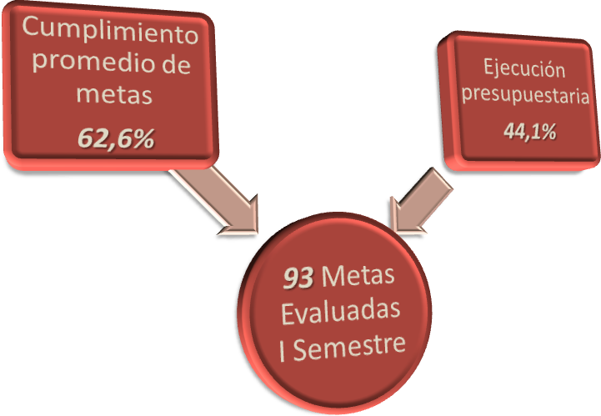
Metas por Programa

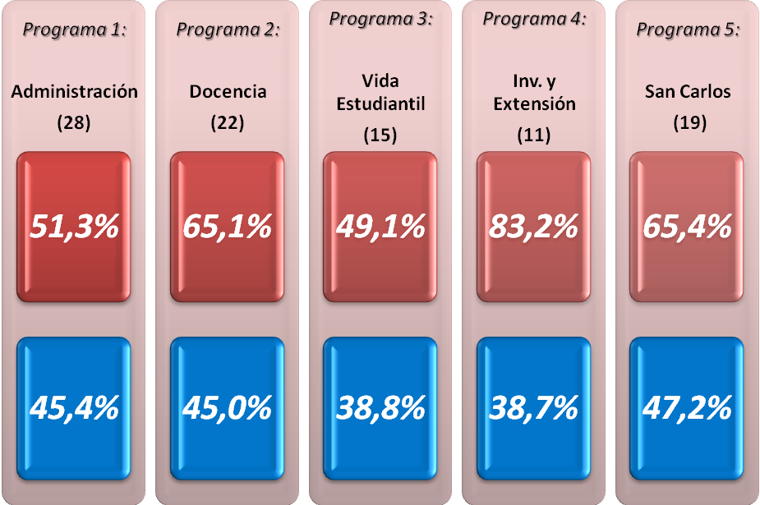
Metas evaluadas por Objetivo Estratégico

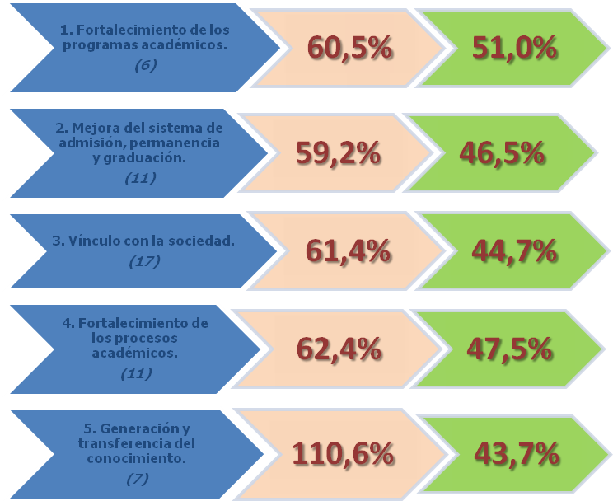
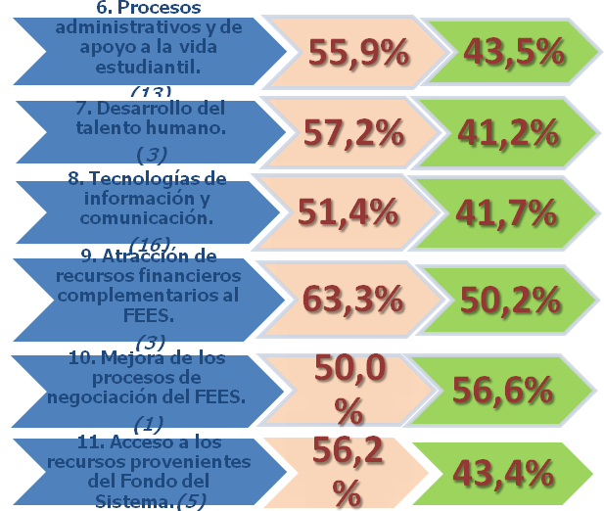
Metas Rutinarias
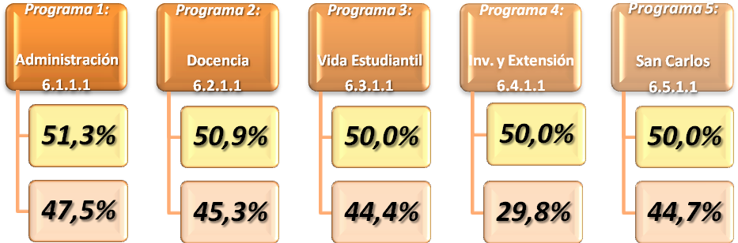

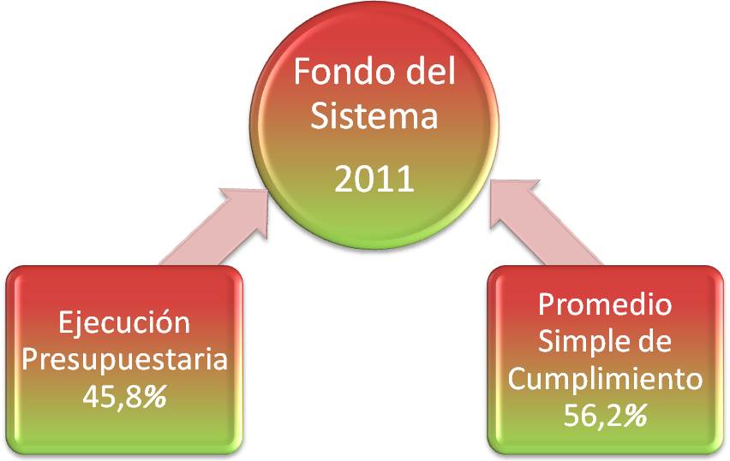
Conclusiones
- Las entrevistas personalizadas de la Evaluación se realizaron con el presupuesto real ejecutado al 15 de junio, información dada por el Departamento de Financiero Contable, para tener un panorama más real de la ejecución presupuestaria vrs el cumplimiento de sus metas.
- Se incluye un apartado Acciones Relevantes por Programa, Sub-programa y Unidades Ejecutoras.
- Crear un mayor compromiso por parte de los actores involucrados en la formulación y evaluación del Plan Anual Operativo (Planes Estratégicos y Tácticos)
- Se le solicita a las nuevas autoridades a fortalecer la cultura de planificación, donde se trate de distribuir objetivamente los recursos según lo planificado y así contribuir a un mejoramiento continuo de sus actividades.
La señora Grettel Castro le queda cada vez más claro que en esta institución la cultura de planificación no ha permeado, por lo que es necesario hacer hincapié en las personas de las unidades ejecutoras sobre la importancia de la planificación ya que es un ligamen con presupuesto, hay que hacer un trabajo arduo, del que será necesario mucha cooperación por parte de la institución en sí.
El señor Julio Calvo consulta cuál es el balance ideal que se busca en los indicadores, porque una meta se puede cumplir y no requiere mucho dinero, en este sentido, cuál sería el mensaje que hay que llevarle a los directores para armonizarlo. Comenta su experiencia como director de escuela, e indica que el desfase se debe a que cuando son metas y proyectos estos se hacen bien, pero lo que no se ha hecho bien es la parte presupuestaria.
El señor Fernando Ortiz opina que viendo esta situación como empresa privada o se está planificando mal o se está presupuestando mal, o se presupuesta con lo que el llama un FM, (factor miedo), en el sentido de que les da miedo que no alcance la plata. Acá, se están dejando de hacer cosas porque está sobrando dinero, por lo que es difícil que una meta no vaya ligada a un recurso, le da la sensación que hay mucho que se puede hacer en ese sentido.
La señora Tatiana Fernández indica que como Oficina de Planificación, procuran que todos estos instrumentos no sean simplemente un requisito para la Contraloría General de la República, sino que sean instrumentos de gestión. Que sean de aprendizaje institucional. Se ha venido trabajando muy de cerca con todos los responsables, donde se tienen entrevistas con cada uno de ellos, se van orientando e incluso provocando las medidas correctivas que se van aplicar; lamentablemente mucha gente lo ve como un simple requisito y es lo que no se quiere. Otro aspecto importante a señalar, es que hace aproximadamente cinco años las metas rutinarias comprendían un 80% del presupuesto institucional y el 20% se dedicaban a metas de desarrollo, hoy día, se puede apreciar que las metas de rutina son sólo siete, por lo que se puede notar que la institución a nivel de desarrollo, ha ampliado en estos últimos años su capacidad de poder gestionar. Considera que hay muchas cosas que se deben corregir internamente, se está dando una evaluación general; sin embargo, se van a depurar un poco los procesos de planificación con priorización, se está tratando de amarrar todo con el proceso de planificación estratégica.
El señor Jorge Chaves comenta que le llamó la atención que en uno de los considerandos de la propuesta se refiere a los problemas al momento de buscar información. Considera interesante dentro de los sistemas institucionales para la toma de decisiones afinar este asunto. Por otro lado, en relación al PAO y al presupuesto, le llama la atención que cuando conversa con colegas de otras escuelas se encuentra a nivel de profesores un gran desconocimiento del PAO de su propia escuela, por lo que esto explicaría hasta cierto punto lo que aparece a veces en el Plan que son cosas muy triviales y no otras cosas más gruesas que se hacen en las escuelas, incluso hay compañeros que le han manifestado que ven el PAO como asunto de requisito, pero la escuela tiene otras cosas muy diferentes que no están incluidas en este, entonces se deben hacer esfuerzos por mejorar el proceso de formulación del Plan, involucrando más a los responsables de cada departamento.
La señora Tatiana Fernández explica que la Contraloría General de la República tiene un formato muy diferente, totalmente inverso a lo que hace Planificación, por lo que los hace incompatibles con la Ejecución; sin embargo, ese tema se está tratando con la Vicerrectoría de Administración para que a la mayor brevedad se apliquen las medidas correctivas necesarias.
Referente a lo expuesto por el señor Jorge Chaves, asiente que es cierto que mucha gente no conoce el PAO; no obstante, es interesante a veces la información no baja a las escuelas, y es por eso que lo vean solo como requisito.
El señor Fernando Ortiz manifiesta su preocupación ya que esta información va para la Contraloría General de la República, y por lo números que vio rápidamente, no se está ejecutando el presupuesto, por lo que pregunta para qué se está pidiendo más plata, sino se está gastando lo que se tiene.
El señor Julio Calvo indica que la única observación es que habría que ver en términos absolutos monetarios, cuánto realmente se está ejecutando semestralmente del presupuesto total del TEC.
La señora Grettel Castro explica que la ejecución del presupuesto no necesariamente es lineal, es otra información que falta. Se puede observar que las metas de rutina en promedio si son más lineales, sin embargo no todas, por ejemplo, en su escuela, tienen un gasto grande en la compra de reactivos en el inicio de semestre, pero ya se compraron los reactivos del año. Lo que preocupa es que el formato de la Contraloría no tiene como dejar esas explicaciones expuestas. Explica que esto se comentó en el informe de evaluación del año anterior.
El señor Isidro Álvarez opina que hay que prestar atención y sensibilizar los procesos de planificación, ya que sólo adquieren importancia estos procesos cuando los recursos son limitados, y esto va a hacer un ejercicio casi coercitivo por la situación económica que está imponiendo el país, por lo que necesariamente va adquirir mayor importancia la planificación, siendo aquí donde la Oficina de Planificación puede “agarrarse” de estas situaciones particulares para hacer un análisis de mayor precisión para direccionar los recursos.
Seguidamente, el señor Johnny Masís hace la presentación del tema: Resumen Ejecutivo Informe de Ejecución al 30 de junio, 2011, el cual dice:
Informe de Ejecución al 30 de junio del 2011
Objetivo
- Presentar en forma sintetizada los resultados de la ejecución presupuestaria de ingresos y gastos del Instituto Tecnológico de Costa Rica, al 30 de junio del 2011.
Observaciones Importantes
- La ejecución de los ingresos y egresos depende de la naturaleza de cada partida y por lo tanto no puede proyectarse de manera lineal.
- Cada actividad presupuestaria tiene un responsable.
- Se administran fondos que responden a las actividades propias de la Institución.
- Las unidades ejecutoras o unidades responsables desarrollan actividades con fondos restringidos.
Presupuesto Ordinario y Modificaciones al 30 de junio 2011
(en miles de colones)
Partida | Presupuesto Ordinario | Presupuesto Extraordinario Nº. 1 | Modificación Presupuestaria Nº. 1 | Modificación Presupuestaria Nº. 2 | Total Presupuesto Modificado
Remuneraciones | 24,926,672.80 | 334,999.90 | 96,758.11 | -63,577.76 | 25,294,853.06
Servicios | 3,427,049.72 | 750,899.71 | -98,754.78 | -38,272.69 | 4,040,921.97
Materiales y suministros | 1,975,590.22 | 139,855.85 | -15,493.60 | -2,919.81 | 2,097,032.66
Intereses y Comisiones | 56,447.60 | 0.00 | 0.00 | 0.00 | 56,447.60
Activos Financie0072os | 260,944.20 | 0.00 | 0.00 | -50,000.00 | 210,944.20
Bienes Duraderos | 5,485,297.59 | 2,714,089.25 | 106,014.64 | 98,788.12 | 8,404,189.60
Transferencias Corrientes | 2,256,144.26 | 144,553.79 | -100,558.51 | 71,551.05 | 2,371,690.59
Amortización | 42,615.39 | 0.00 | 0.00 | 0.00 | 42,615.39
Cuentas Especiales | 91,294.38 | 0.00 | 12,034.13 | -15,568.92 | 87,759.60
Total | 38,522,056.16 | 4,084,398.50 | 0.00 | 0.00 | 42,606,454.66
Ingresos

Fuente: Informe Ejecución Presupuestaria Junio, 2011

Detalle | Total Presupuesto | Real Ejecutado | % Ejecución
Ingresos Corrientes | 37,174,633.16 | 21,592,916.10 | 58.09%
Ingresos de Capital | 64,721.60 | 64,166.20 | 99.14%
Financiamiento | 5,367,099.90 | 5,417,267.33 | 100.93%
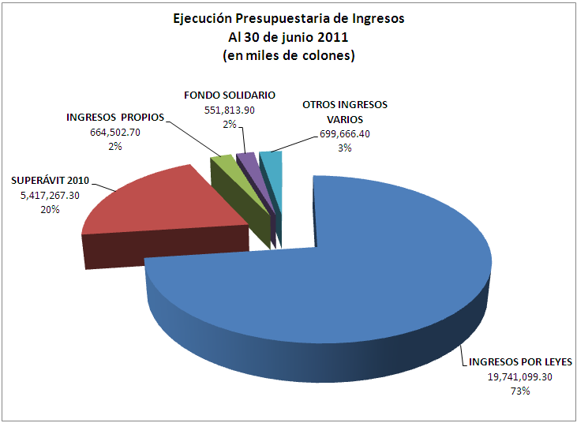

Detalle | Total Ingresos al 30/06/2011 | % del total recaudado
Ingresos por Leyes | 19,741,099.3 | 72.91%
Superávit 2010 | 5,417,267.3 | 20.01%
Ingresos Propios | 664,502.7 | 2.45%
Fondo Solidario | 551,813.9 | 2.04%
OTROS INGRESOS VARIOS: | 699,666.4 | 2.58%
Proyectos Productivos y otros | 217,741.0 | 0.80%
FUNDATEC ( FDI, FDU) | 406,456.6 | 1.50%
Cesantía ASETEC | 23,576.9 | 0.09%
Residencias Estudiantiles | 25,288.5 | 0.09%
Otros ingresos varios: (Multas, CONICIT, UNED) | 26,603.4 | 0.10%
TOTAL DE INGRESOS | 27,074,349.6 | 100%
Egresos

Partida | Total Presupuestado | Total General Egresos | % Ejecución | Total General  Egresos  (pre-compromisos) | % Ejecución
Programa 1: Administración | 10,139,069.40 | 4,602,234.33 | 45.39 | 4764392.769 | 46.99
Programa 2: Docencia | 14,578,161.44 | 6,570,458.48 | 45.07 | 6,933,404.44 | 47.56
Programa 3: V.I.E.S.A | 5,136,300.55 | 1,994,756.75 | 38.84 | 2,810,349.97 | 54.72
Programa 4: V.I.E | 4,799,429.27 | 1,860,208.44 | 38.76 | 2,035,917.08 | 42.42
Programa 5: San Carlos | 7,953,494.01 | 3,753,885.73 | 47.20 | 5,396,957.73 | 67.86
TOTAL | 42,606,454.66 | 18,781,543.73 | 44.08 | 21,941,021.99 | 51.50

Partida | Total Presupuestado | Total General Egresos | % Ejecución | Total General  Egresos  (pre-compromisos) | % Ejecución
Programa 1: Administración | 10,139,069.40 | 4,602,234.33 | 45.39 | 4764392.769 | 46.99
Programa 2: Docencia | 14,578,161.44 | 6,570,458.48 | 45.07 | 6,933,404.44 | 47.56
Programa 3: V.I.E.S.A | 5,136,300.55 | 1,994,756.75 | 38.84 | 2,810,349.97 | 54.72
Programa 4: V.I.E | 4,799,429.27 | 1,860,208.44 | 38.76 | 2,035,917.08 | 42.42
Programa 5: San Carlos | 7,953,494.01 | 3,753,885.73 | 47.20 | 5,396,957.73 | 67.86
TOTAL | 42,606,454.66 | 18,781,543.73 | 44.08 | 21,941,021.99 | 51.50

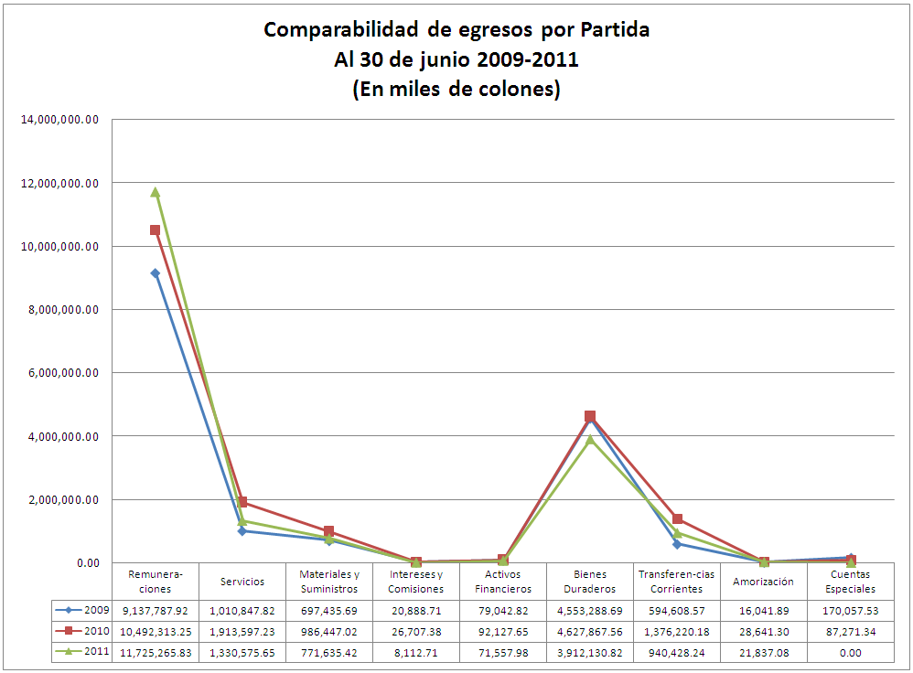

Ejecución Presupuestaria Partida Bienes Duraderos, al 30 de junio 2011
(en miles de colones)

Partida | Total Presupuestado | Total General Egresos | % Ejecución | Total General  Egresos  (pre-compromisos) | % Ejecución
Programa 1: Administración | 1,346,134.48 | 739,877.62 | 54.96 | 817,514.12 | 60.73
Programa 2: Docencia | 1,237,750.09 | 529,990.78 | 42.82 | 886,184.10 | 71.60
Programa 3: V.I.E.S.A | 999,569.82 | 141,885.39 | 14.19 | 954,852.62 | 95.53
Programa 4: V.I.E | 1,521,284.54 | 782,749.35 | 51.45 | 949,973.59 | 62.45
Programa 5: San Carlos | 3,299,450.68 | 1,717,627.67 | 52.06 | 3,135,427.67 | 95.03
TOTAL | 8,404,189.60 | 3,911,579.77 | 46.54 | 6,743,952.10 | 80.25
Conclusiones

Grado de ejecución de los ingresos en relación con el total de ingresos

Administración Financiera Egresos

Porcentaje de Inversión de la Universidad

El señor Fernando Ortiz manifiesta una inquietud respecto a que el año pasado se presenta un superávit del 13% del presupuesto, es decir, se dejaron de gastar más de 5 mil millones de colones, y no se ve si se cumplieron o no las metas por la poca información, lo que genera muchas dudas.
El señor Alexander Valerín explica que efectivamente esa cifra viéndola de manera fría de 5 mil millones de colones pareciera que sobra, se debe de recordar que cuando se cierra el año hay cosas que quedan pendientes o en proceso, por lo que una vez que se pagan todos los pendientes, no quedaría libre ese monto, quedando una cifra mucho menor.
La señora Grettel comenta que por este tipo de cosas se ha insistido mucho, ya que es un asunto de administración pública, aquí se tiene una presupuestación más alta en algunas partidas, y una de ellas es la partida de remuneraciones, ya que el margen de seguridad que se deja es muy grande, siendo la opinión de muchas personas, inclusive las del auditor, se debe de dejar un margen amplio. Cree que es conveniente minimizar este colchón. Hay que revisar reglamentos de modificaciones presupuestarias, que puedan ayudar a una mejor ejecución presupuestaria, que no van a resolver del todo los problemas de la administración pública en este sentido.
El señor Julio Calvo consulta si en el formulario de la Contraloría, se puede colgar esta información de manera aclaratoria para que las personas entienda que no es un superávit, por lo que consulta si se ha hecho alguna gestión para que se les permita ampliar alguna observación.
La señora Grettel Castro recuerda que los señores de la Contraloría estuvieron por acá y se les hicieron este tipo de comentarios, pero no se concluyó nada.
La señora Mercedes Mora informa que no se pueden hacer ningún tipo de observación en este formulario.
El señor Julio Calvo recomienda que si esto es público en la Contraloría, por qué no colgar otro informe sencillo pero completo en la página Web del TEC, para dar transparencia y la oportunidad de explicar.
El señor Alexander Valerín considera que si se puede gestionar ante la Contraloría General de la República, para que al menos les permita un link para poner datos exactos o aclaraciones.
El señor Luis Roberto Villalobos considera importante que este Consejo le solicite a la Contraloría General de la República, que permita colgar todos estos datos.
El señor Julio Calvo manifiesta que a pesar de que la Contraloría no lo ha permitido a la fecha, se va a insistir.
La señora Grettel Castro espera que por lo menos se logre un link de la página de la Contraloría a la página del TEC, les daría un respaldo.
El señor Julio Calvo agradece a las personas invitadas su participación.
NOTA: Se retiran los invitados a las 10:35 a.m.
Se somete a votación la propuesta y se obtiene el siguiente resultado: 11 votos a favor, 0 en contra. Se somete a votación la firmeza del acuerdo y se obtiene el siguiente resultado: 11 votos a favor, 0 en contra.
Por lo tanto, el Consejo Institucional:
CONSIDERANDO QUE:
- Según lo establecido en la Circular No.10428 de la CGR, el Informe de Ejecución Presupuestaria debe presentarse en la Contraloría General de la República, junto al Informe de Evaluación del PAO, en los 15 días hábiles siguientes al 30 de junio, por lo que el período vence el jueves 21 de julio del 2011.
- Según correo electrónico del martes 19 de julio del presente año, la MSc. Tatiana Fernández, Directora de la Oficina de Planificación, le informa a la BQ. Grettel Castro Po, Coordinadora de la Comisión de Planificación y Administración, que esa oficina está finiquitando el Informe de Evaluación del PAO, y que esperaban remitirlo a más tardar el jueves 21 de julio en horas de la mañana, debido a la urgencia de enviar la ejecución presupuestaria a tiempo, la Comisión de Planificación concluye elevar la propuesta respectiva al pleno y postergar la discusión y análisis de la Evaluación del PAO, para la reunión de la Comisión por realizarse el viernes 22 de julio del 2011 y posteriormente elevar la propuesta al Consejo Institucional para su conocimiento.
- No obstante lo anterior, el día miércoles 20 de julio, la MSc. Tatiana Fernández, Directora de la Oficina de Planificación, informa que se estaba presentando un problema de compatibilidad en los sistemas; por lo cual se atrasaría aún más la entrega del Informe de Evaluación.
- La Comisión de Planificación y Administración en Reunión No. 415-2011, celebrada de 22 de julio del año en curso, recibió a la M.Sc. Tatiana Fernández, Directora de la OPI, quien expuso la justificación de las razones por las cuales no se presentó a tiempo el Informe de Evaluación del Plan Anual Operativo, mediante el siguiente cuadro:
Esquema del proceso de Evaluación Financiera del Plan Anual Operativo
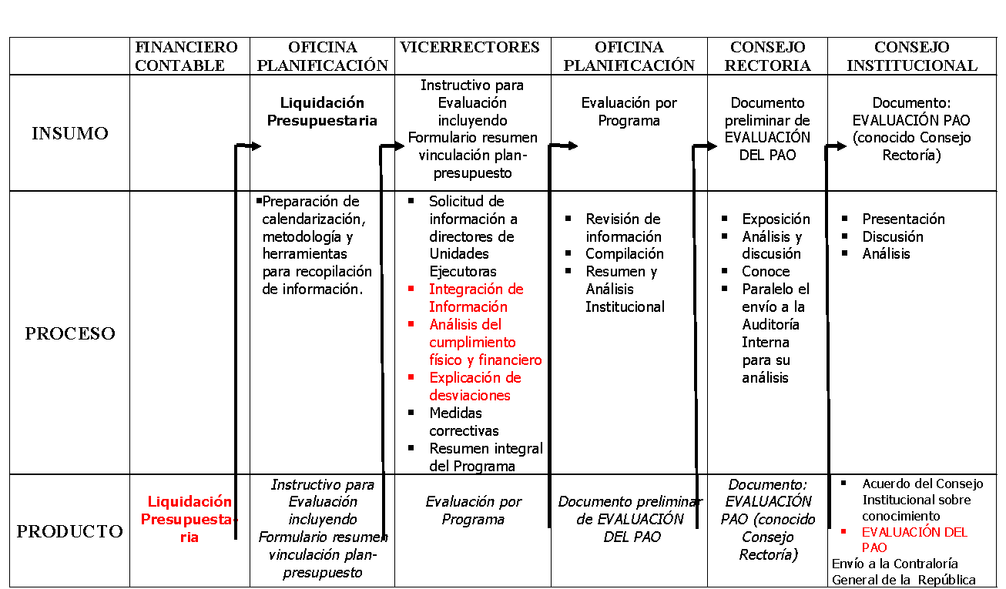
- La Secretaría del Consejo Institucional recibió el Oficio PAO-OPI-217-2011, con fecha 27 de julio de 2011, suscrito por la M.Sc. Tatiana Fernández Martín, Directora de la Oficina de Planificación Institucional, dirigido al Dr. Julio Calvo Alvarado, Presidente del Consejo Institucional, con copia a la BQ. Grettel Castro, Coordinadora de la Comisión de Planificación y Administración, a la Secretaría del Consejo Institucional, a la Auditoría Interna, a la Vicerrectoría de Administración y a la Unidad de Formulación y Evaluación de Planes Institucionales, en el cual remite la Evaluación del Plan Anual Operativo al 30 de junio del 2011.
- La Comisión de Planificación y Administración en reunión No. 416-2011, celebrada el viernes 29 de julio de 2011, recibió a la M.Sc. Tatiana Fernández, Directora de la Oficina de Planificación Institucional, Lic. José Antonio Sánchez y Licda. Mercedes Mora, de la Oficina de Planificación Institucional, quienes expusieron la Evaluación al Plan Anual Operativo al 30 de junio de 2011. En esta misma reunión se contó con la participación del Lic. Isidro Álvarez, Auditor Interno, quien ante la consulta realizada por la Ing. Nancy Hidalgo, Coordinadora a.i. de la Comisión de Planificación y Administración, respecto al criterio de la Auditoría, manifestó que no lo consideraba necesario, además expresó que ante la urgencia, consideraban más importante el ejercicio interno, máxime que el documento era para darlo por conocido por una instancia externa.
- Producto de la exposición mencionada anteriormente, la Comisión de Planificación dispone realizar un Taller en el que participen la Comisión de Planificación, el Consejo de Rectoría y la Oficina de Planificación Institucional, con el fin de corregir aspectos relacionados con la vinculación de la Evaluación del PAO-Ejecución Presupuestaria para el segundo semestre, así como sensibilizar y destacar la importancia del análisis oportuno de esta información para mejorar la gestión, así como la necesidad de que esta vinculación sea paralela para contar con más tiempo para su análisis.
- Una vez concluida la discusión de la Evaluación del Plan Anual Operativo al 30 de junio del 2011, se dispone elevar la propuesta al Consejo Institucional para su conocimiento.
SE ACUERDA:
- Dar por conocida la Evaluación del Plan Anual Operativo al 30 de junio de 2011, según documento adjunto.
- Comunicar. ACUERDO FIRME.
La discusión de este punto consta en el archivo digital de la Sesión No. 2724.
ASUNTOS VARIOS
ARTÍCULO 12. Sesión del Consejo Institucional en la Sede San Carlos
La señora Bertalía Sánchez informa que la próxima sesión del Consejo Institucional se llevará a cabo en la Sede Regional de San Carlos. La salida para las personas de Cartago será a las 5:00 a.m., del Parqueo de Rectoría y las personas de San José se estarán recogiendo en el CETT. Se espera que la Sesión inicie a las 9:15 a.m.
DEFINICIÓN PUNTOS DE AGENDA
ARTÍCULO 13. Definición puntos de agenda para la próxima sesión
No se definieron puntos de agenda para la próxima sesión
Sin más temas que atender y siendo las diez horas con cuarenta minutos, se levanta la Sesión.
BSS/vvl

